Documentación de Diagramas

Alta Administrador - (diagrama DeSecuencias)

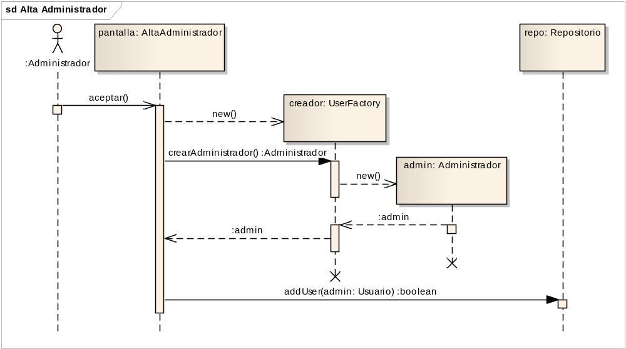
Imagen: 1

Alta Administrador - Cancelado - (diagrama DeSecuencias)

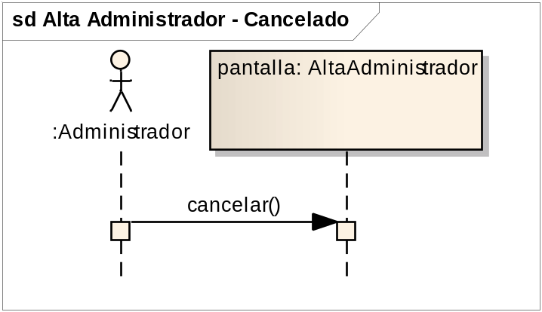
Imagen: 2

Alta Ciudadano - (diagrama DeSecuencias)

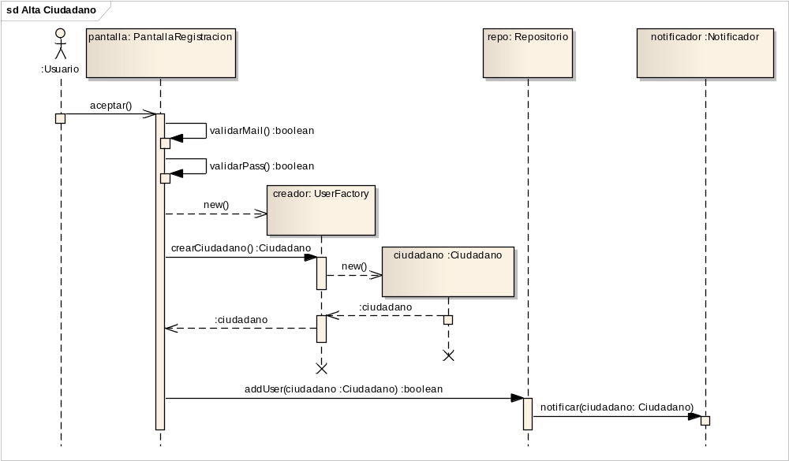
Imagen: 3

Alta Operador - (diagrama DeSecuencias)

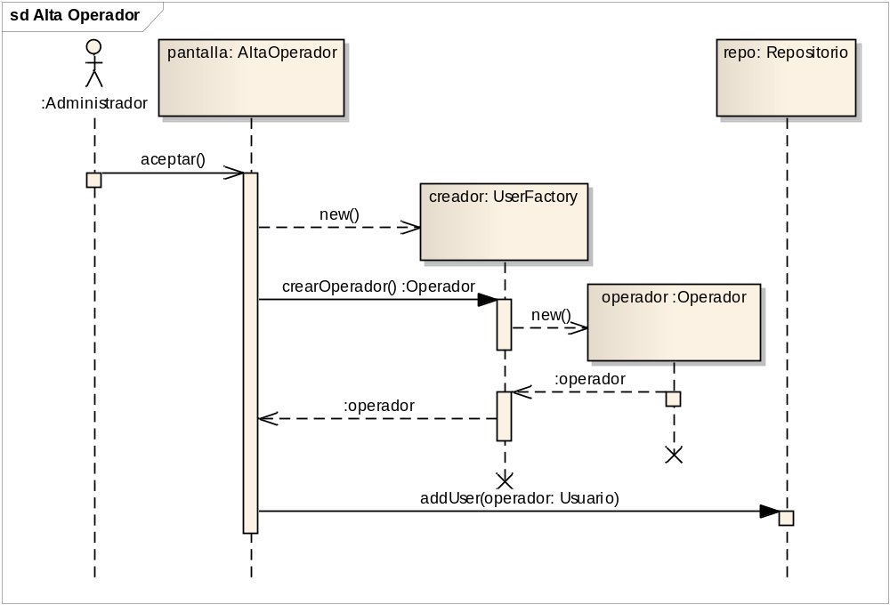
Imagen: 4

Alta Operador - Cancelado - (diagrama DeSecuencias)

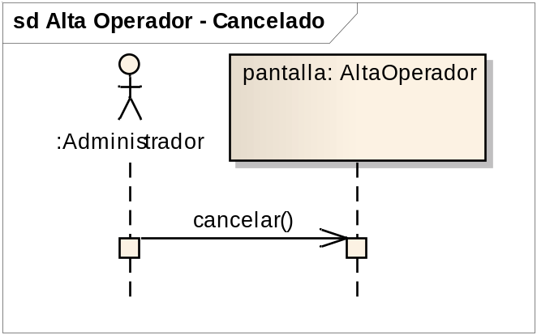
Imagen: 5

Alta Reclamo - (diagrama DeSecuencias)

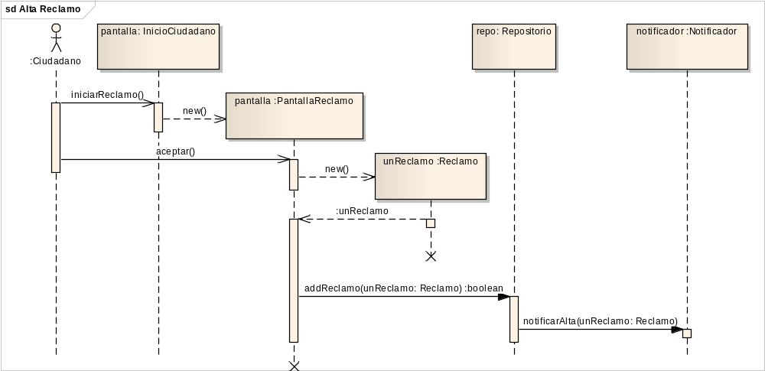
Imagen: 6

Alta Reclamo - Cancelado - (diagrama DeSecuencias)

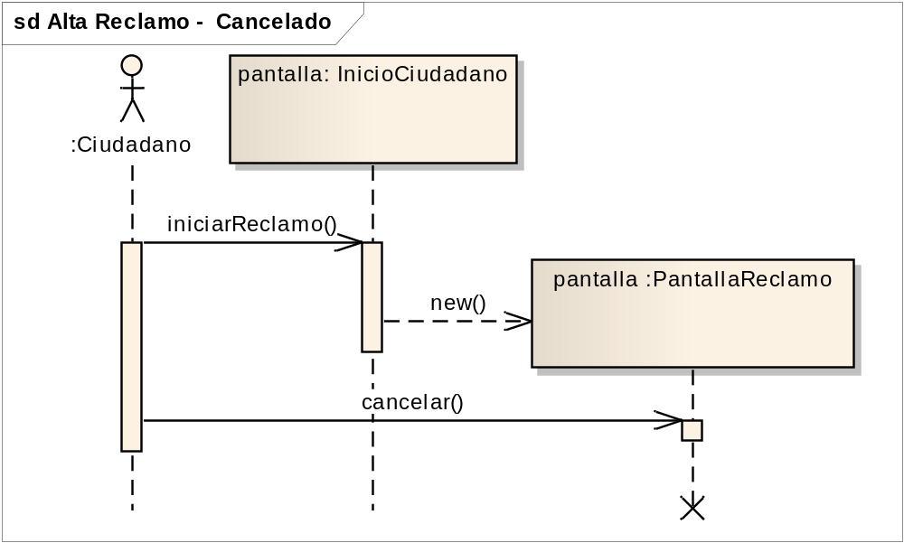
Imagen: 7

Baja Administrador - (diagrama DeSecuencias)

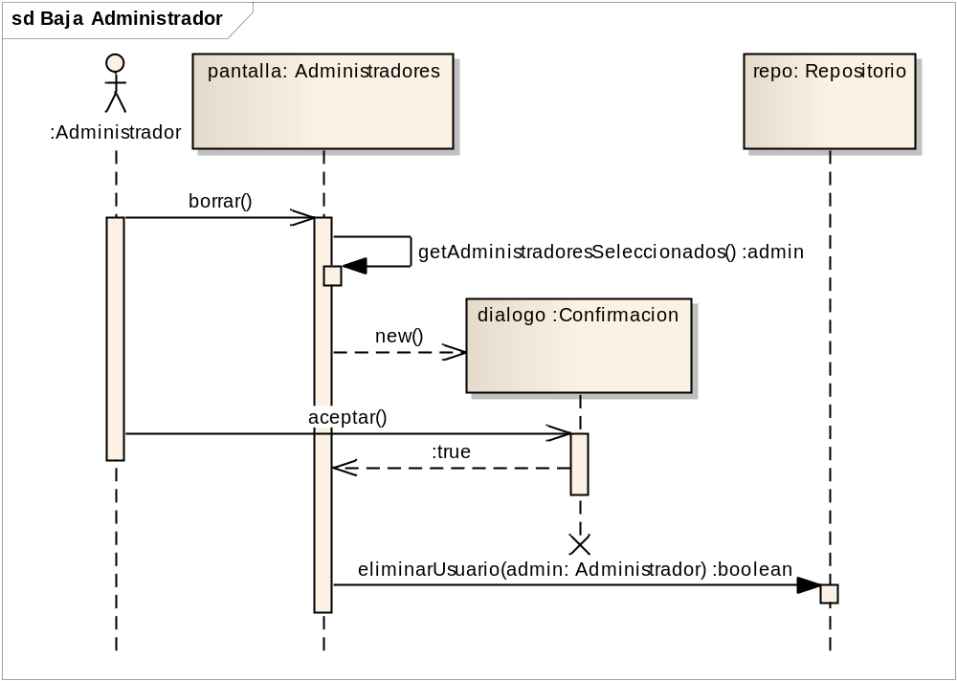
Imagen: 8

Baja Administrador - Cancelado - (diagrama DeSecuencias)

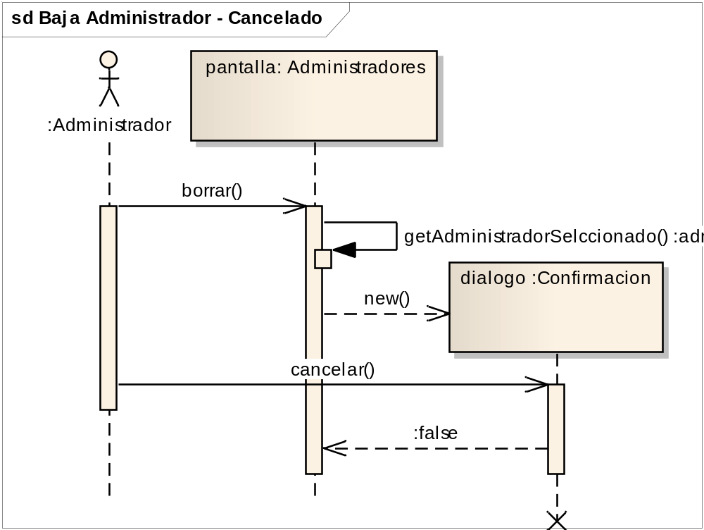
Imagen: 9

Baja Ciudadano - (diagrama DeSecuencias)

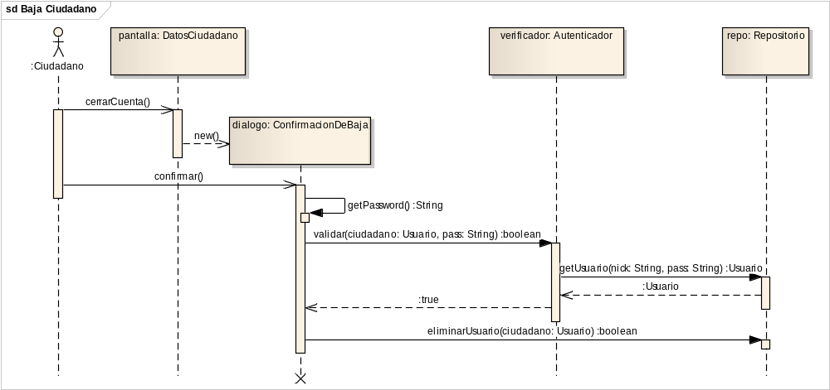
Imagen: 10

Baja Ciudadano - Cancelado - (diagrama DeSecuencias)

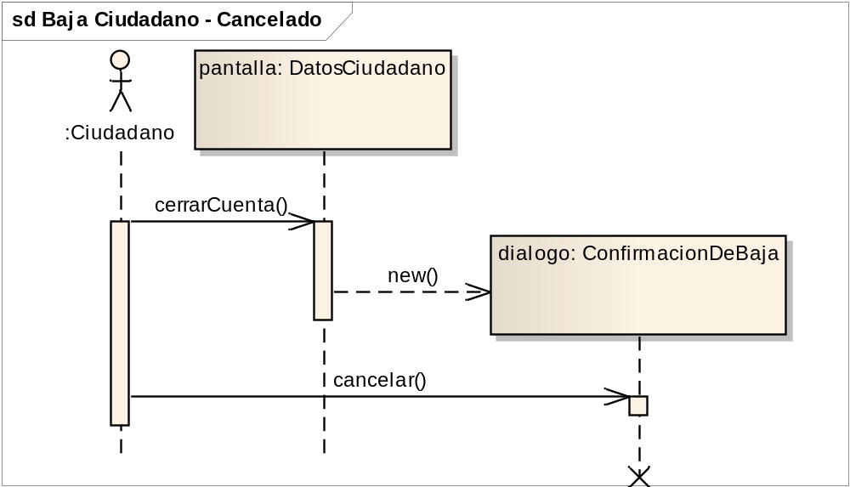
Imagen: 11

Baja Operador - (diagrama DeSecuencias)

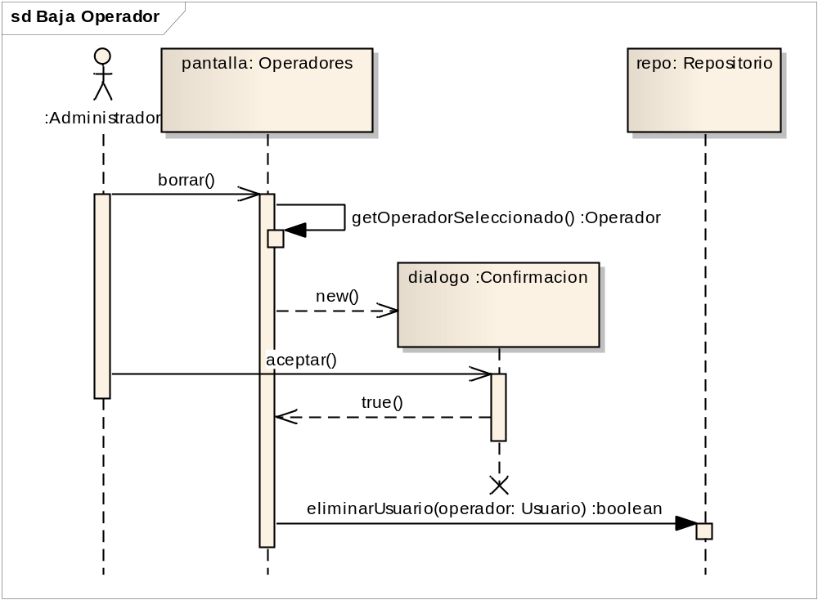
Imagen: 12

Baja Operador - Cancelado - (diagrama DeSecuencias)

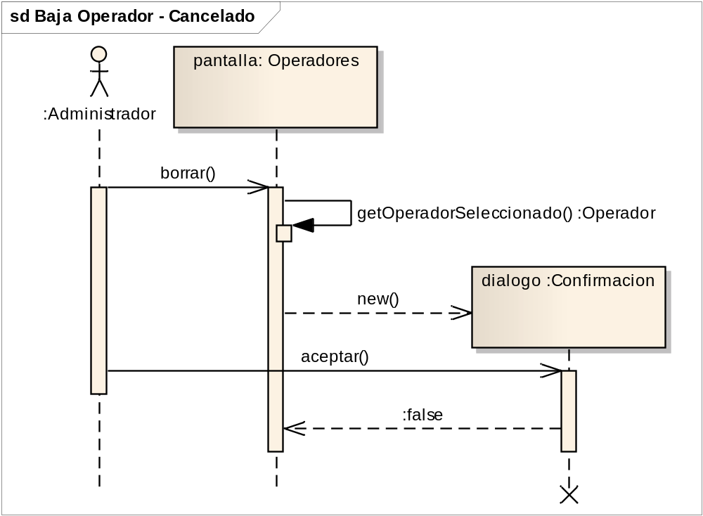
Imagen: 13

Baja Reclamo - (diagrama DeSecuencias)

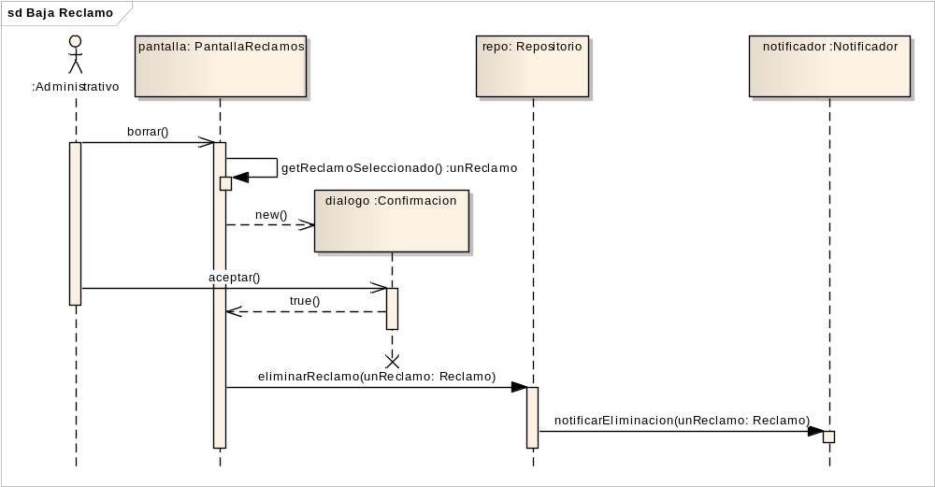
Imagen: 14

Baja Reclamo - Cancelado - (diagrama DeSecuencias)

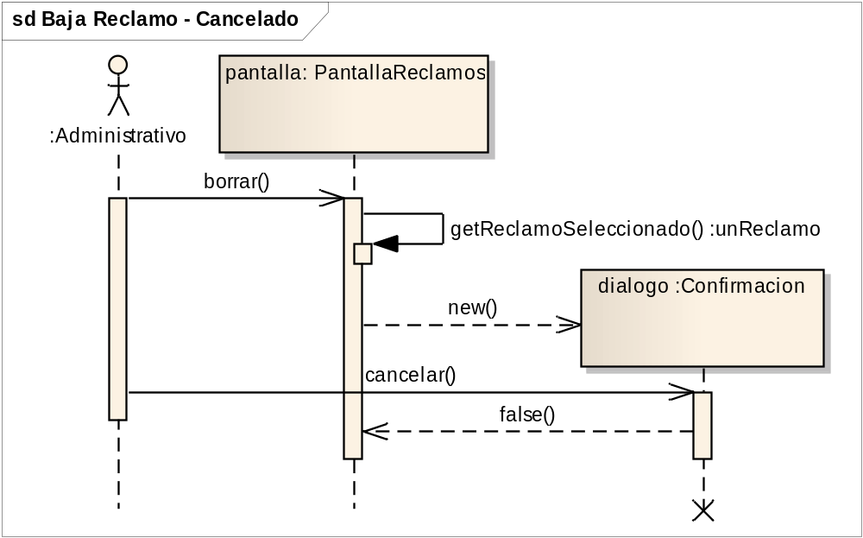
Imagen: 15

Bloquear Ciudadano - (diagrama DeSecuencias)

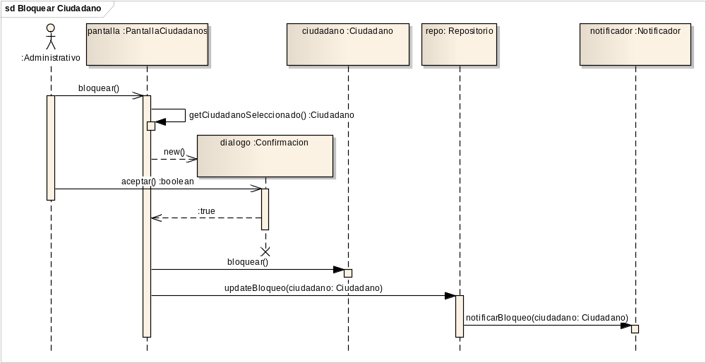
Imagen: 16

Bloquear Ciudadano - Cancelado - (diagrama DeSecuencias)

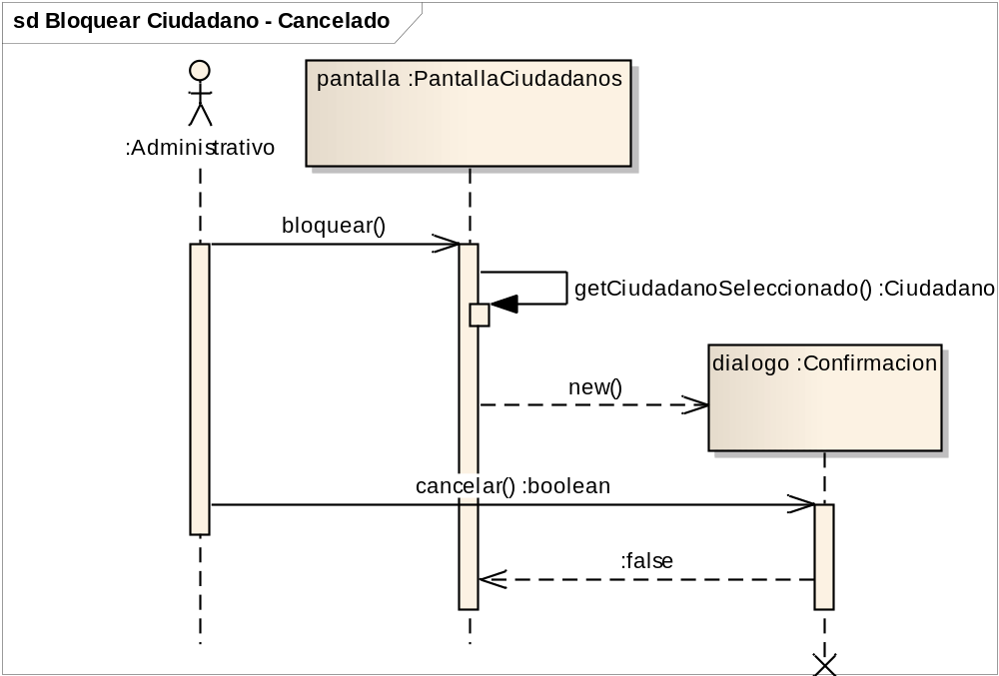
Imagen: 17

Consulta Ciudadano - (diagrama DeSecuencias)

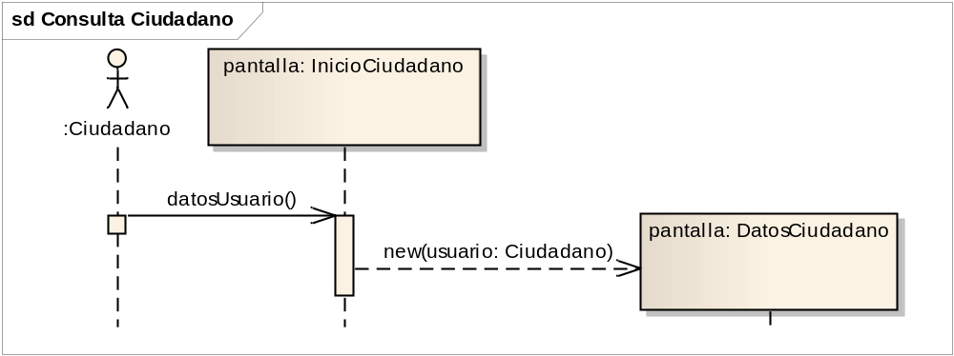
Imagen: 18

Descargar Aplicación Mobile - (diagrama DeSecuencias)

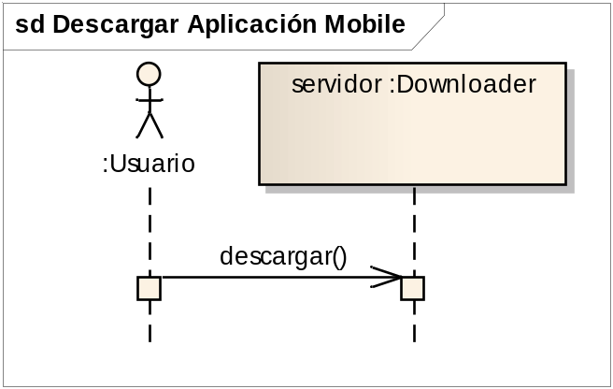
Imagen: 19

Generar y Exportar informe de reclamos - (diagrama DeSecuencias)

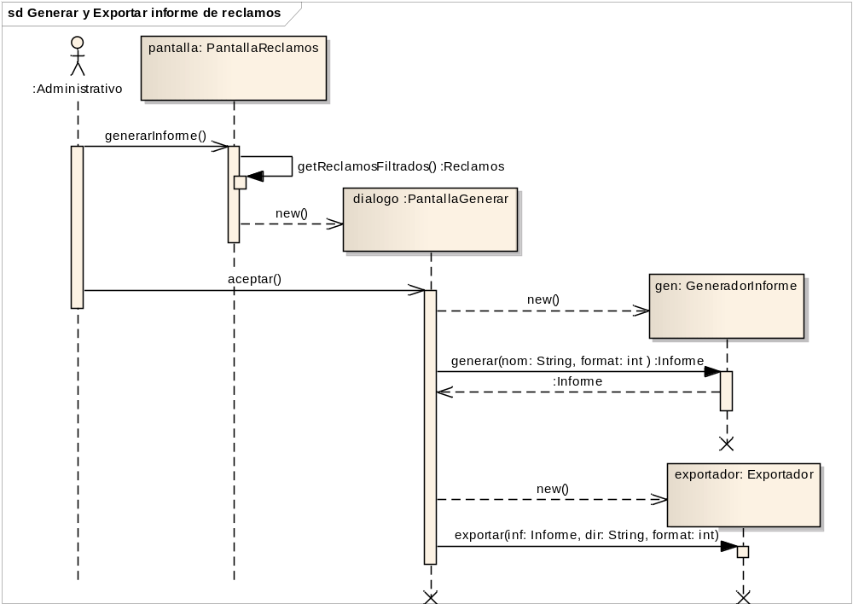
Imagen: 20

Generar y Exportar informe de reclamos - Cancelado - (diagrama DeSecuencias)

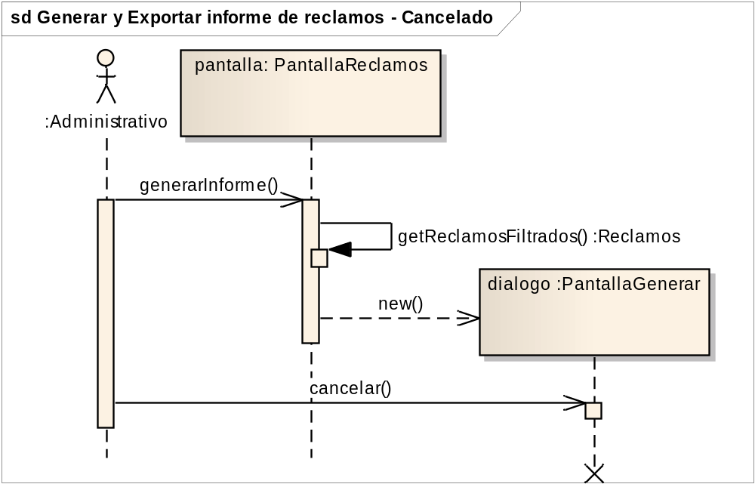
Imagen: 21

Login - (diagrama DeSecuencias)

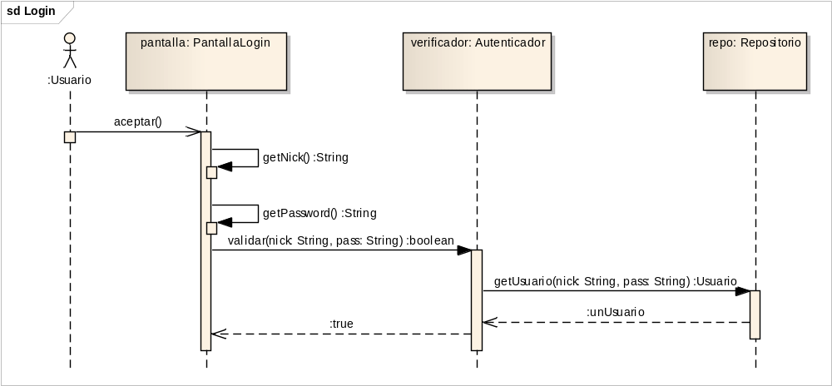
Imagen: 22

Login - Cancelado - (diagrama DeSecuencias)

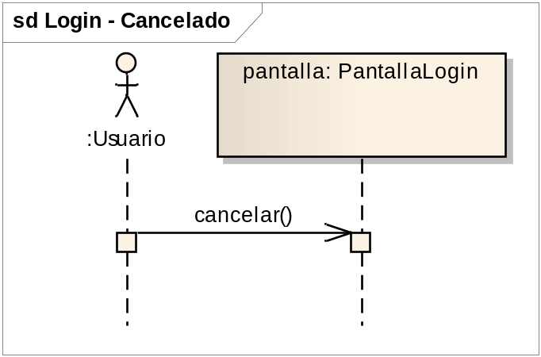
Imagen: 23

Login - Incorrecto - (diagrama DeSecuencias)

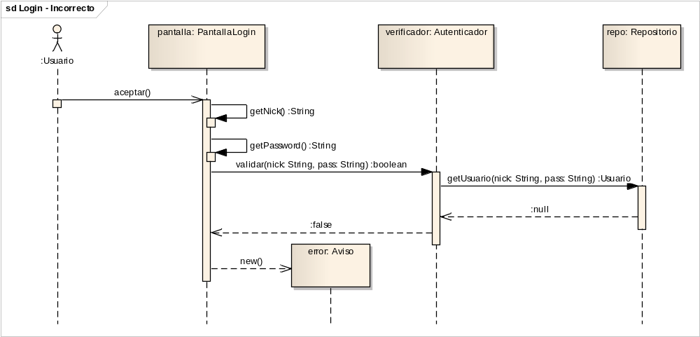
Imagen: 24

Modificacion Administrador - (diagrama DeSecuencias)

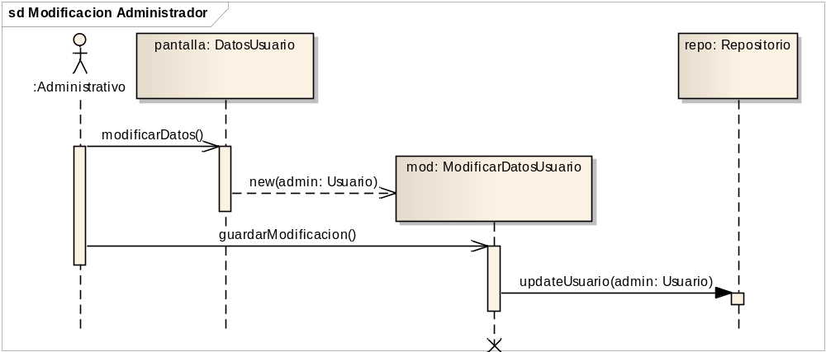
Imagen: 25

Modificacion Administrador - Cancelado - (diagrama DeSecuencias)

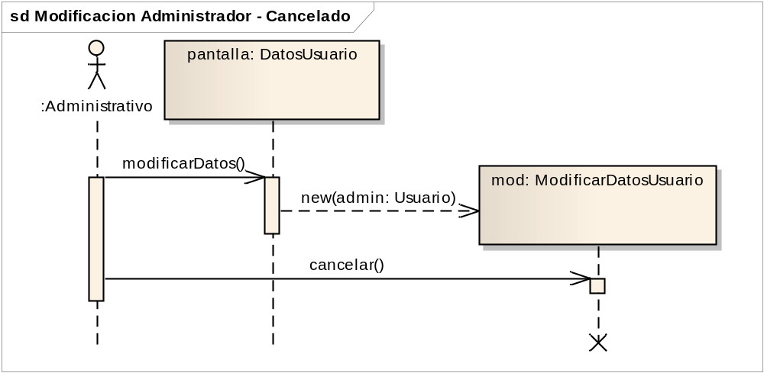
Imagen: 26

Modificacion Ciudadano - (diagrama DeSecuencias)

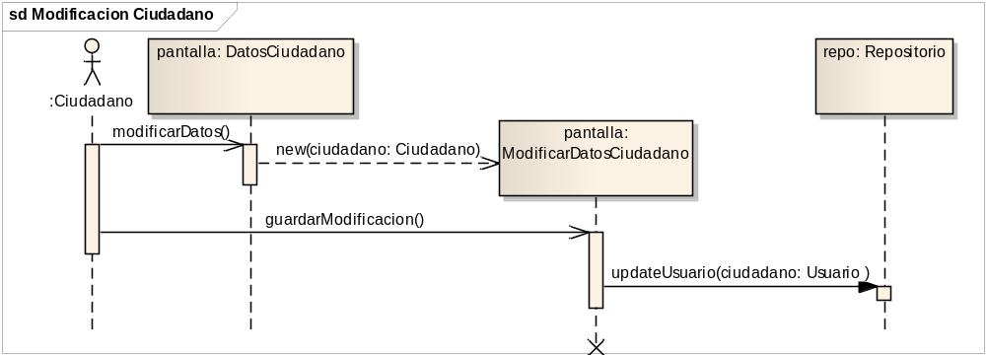
Imagen: 27

Modificacion Ciudadano - Cancelado - (diagrama DeSecuencias)

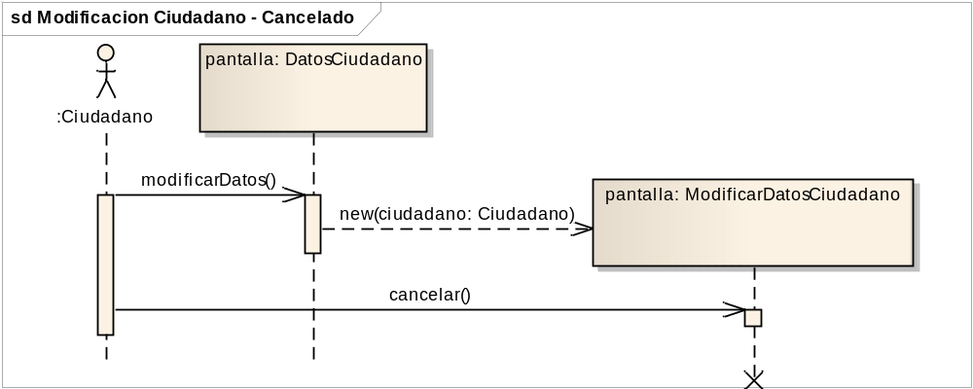
Imagen: 28

Modificacion Operador - (diagrama DeSecuencias)

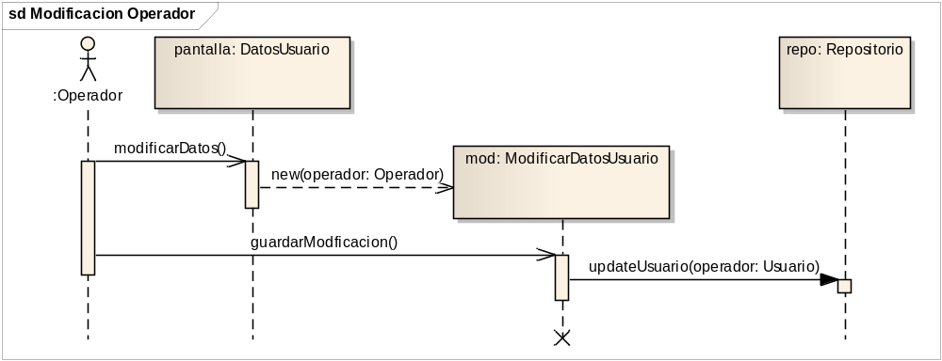
Imagen: 29

Modificacion Operador - Cancelado - (diagrama DeSecuencias)

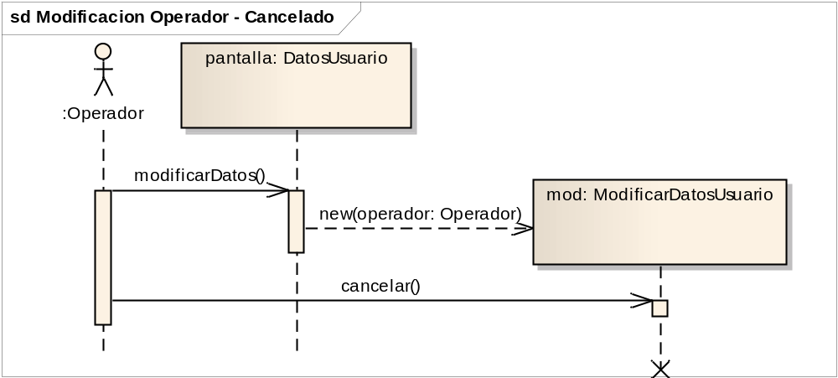
Imagen: 30

Modificar Estado del Reclamo - (diagrama DeSecuencias)

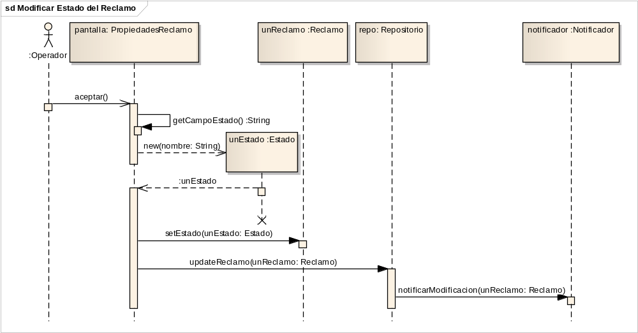
Imagen: 31

Modificar Reclamo - Cancelado - (diagrama DeSecuencias)

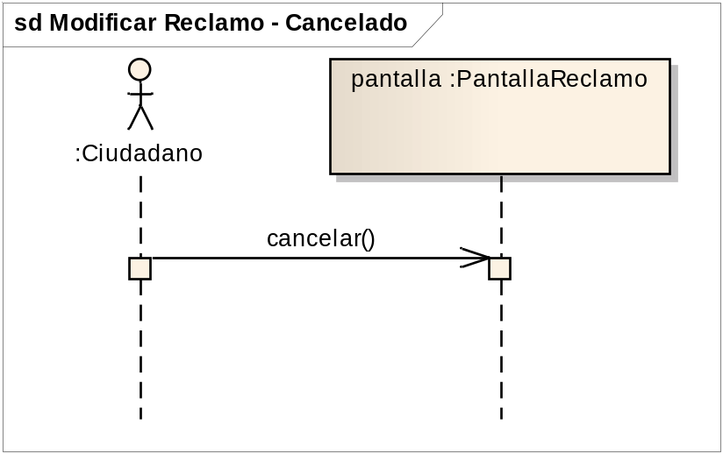
Imagen: 32

Modificar prioridad del reclamo - (diagrama DeSecuencias)

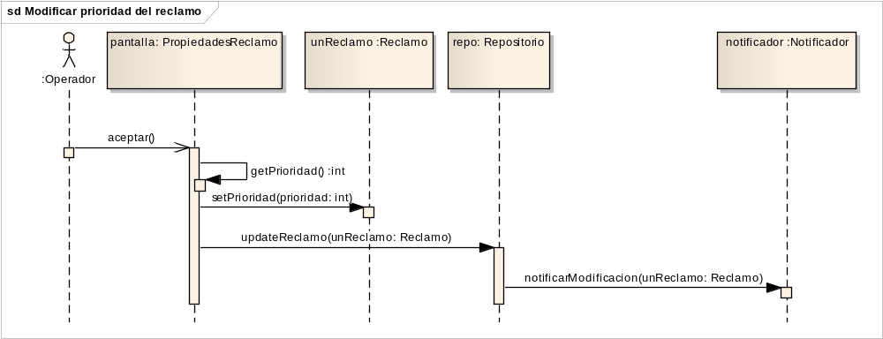
Imagen: 33

Obtención de la Ubicación por Calle y Altura - (diagrama DeSecuencias)

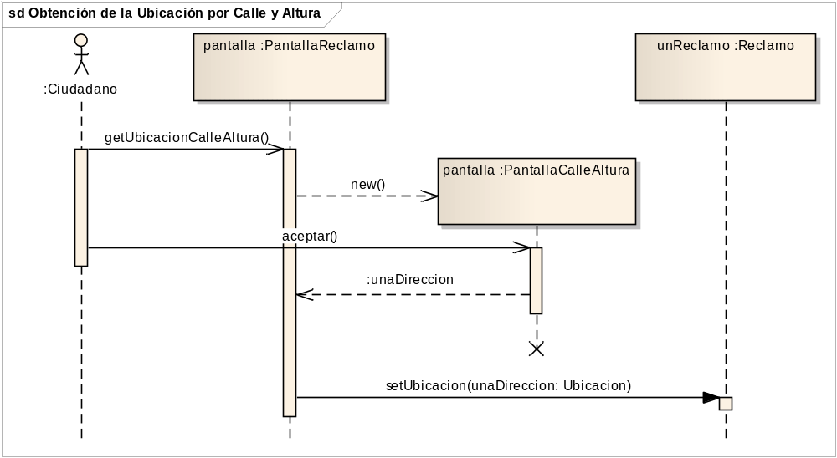
Imagen: 34

Obtención de la Ubicación por Calle y Altura - Cancelado - (diagrama DeSecuencias)

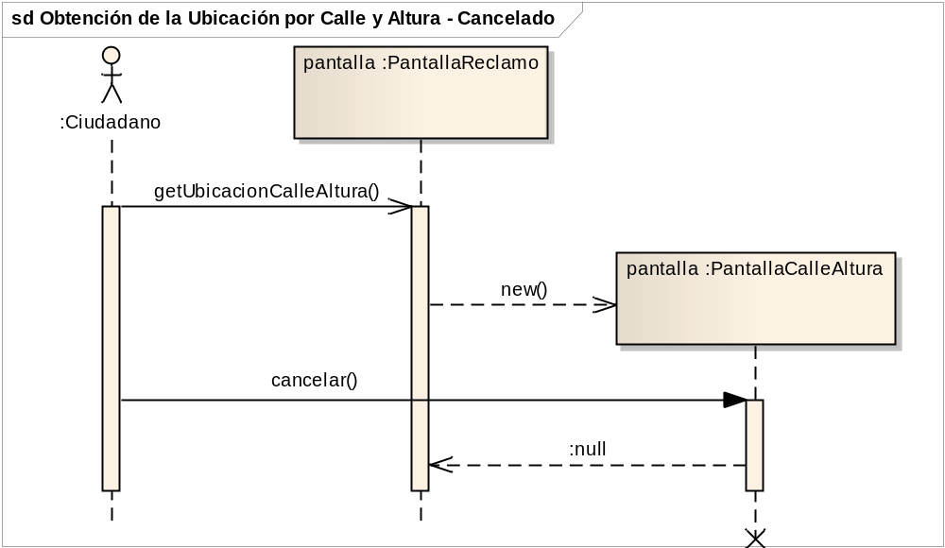
Imagen: 35

Obtención de la Ubicación por GPS - (diagrama DeSecuencias)

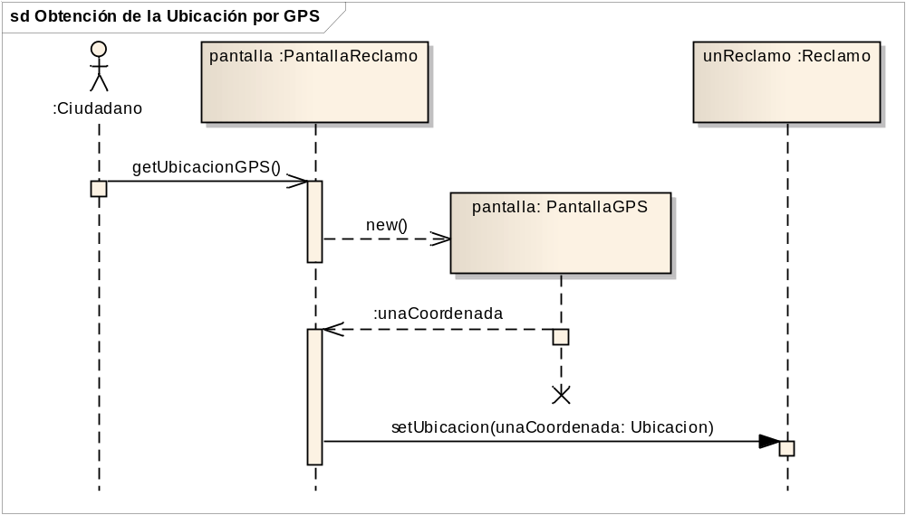
Imagen: 36

Obtención de la Ubicación por GPS - Cancelado - (diagrama DeSecuencias)

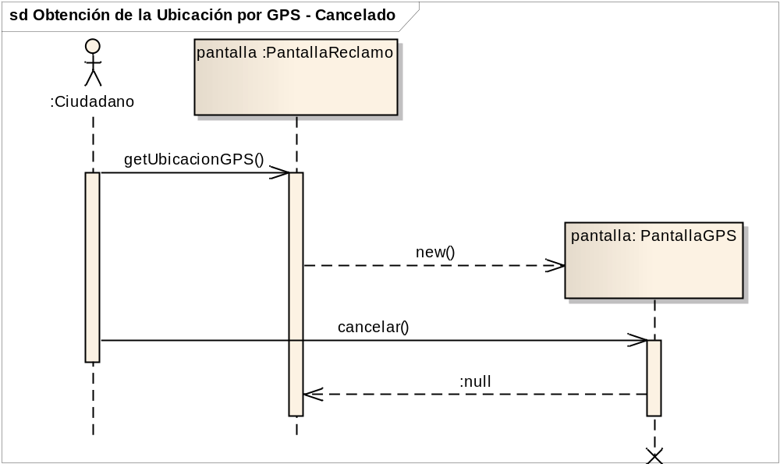
Imagen: 37

Tomar Fotografia - (diagrama DeSecuencias)

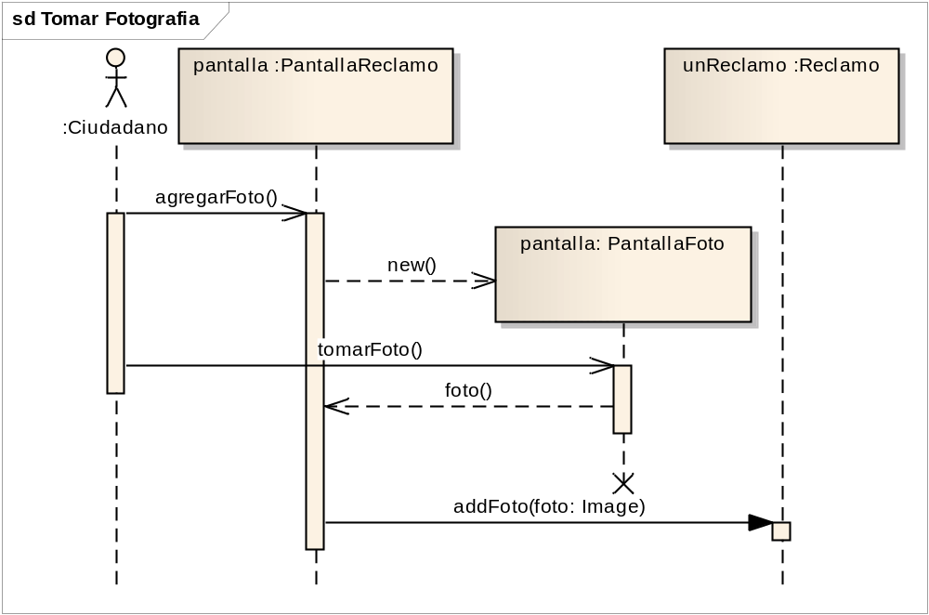
Imagen: 38

Tomar Fotografia - Cancelado - (diagrama DeSecuencias)

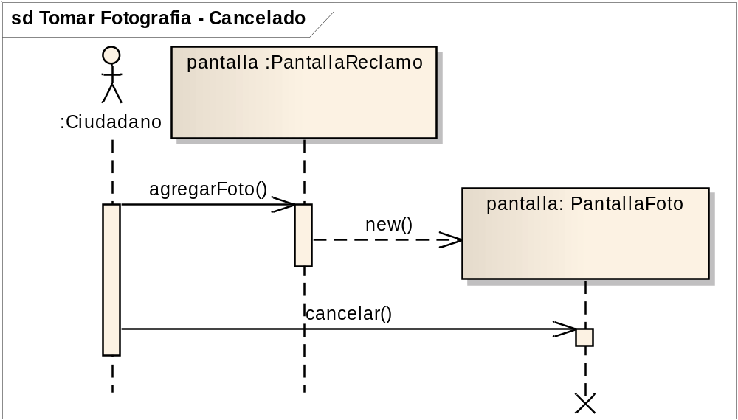
Imagen: 39

Ubicacion por Calle y Altura - (diagrama DeSecuencias)

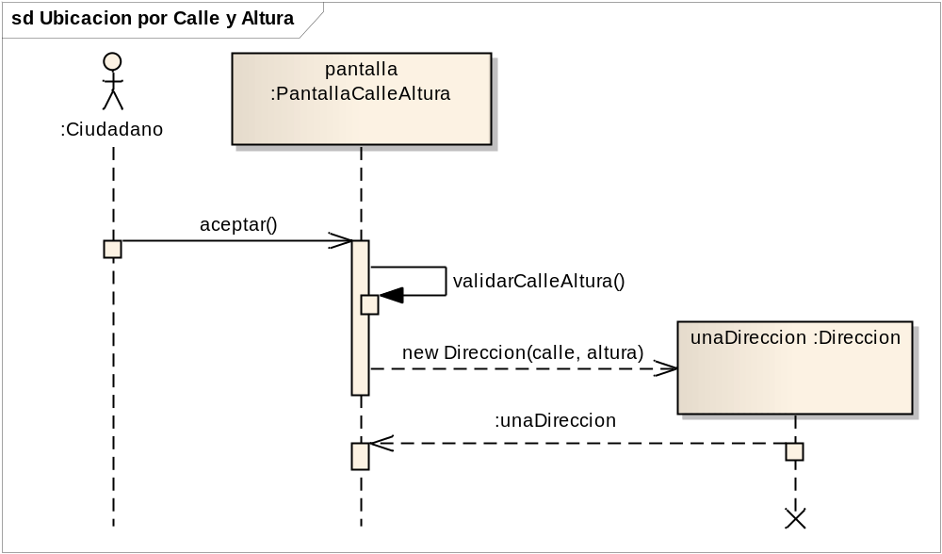
Imagen: 40

Ubicacion por GPS - (diagrama DeSecuencias)

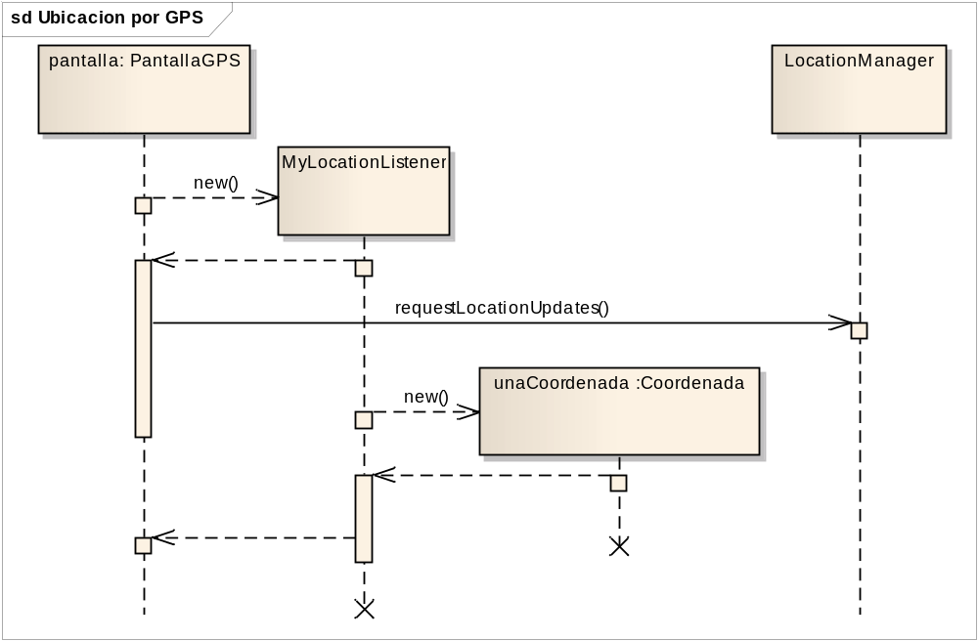
Imagen: 41

Unificar Reclamos - (diagrama DeSecuencias)

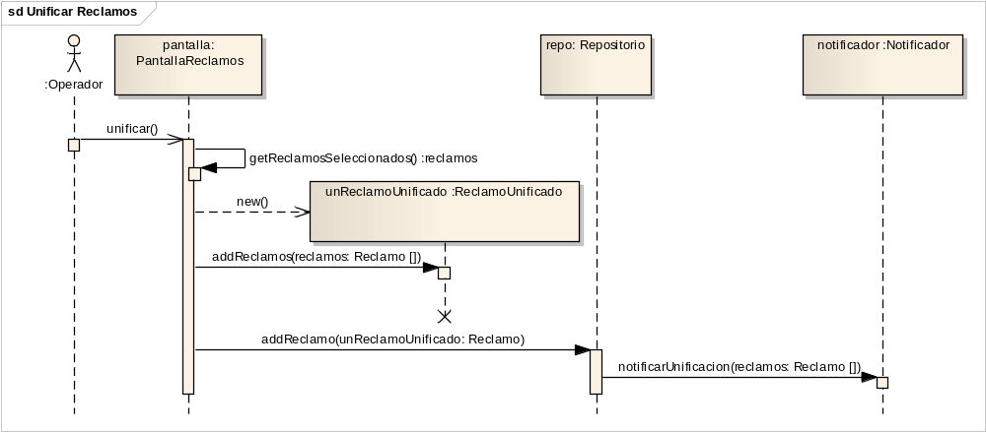
Imagen: 42

